# 说明文档

**选择题目**：1A 嗅探器的设计与实验

**编程语言**：python3

**思路简介**：

1．UI部分：

采用thinter模块进行图形界面的设计，tkinter(Tk interface)是Python的标准GUl库，支持跨平台的GUl程序开发。tkinter适合小型的GUl程序编写.本软件，主要有以下几块区域，数据包数量输入区域、，开始按钮， 持续监听地址模块；

2. 功能部分

此软件可以单次抓取多个数据包、持续监听某一ip地址。单次抓取可以根据输入的数据包数量，进行数据包抓取，数据包解析。持续监听时可以对某一地址进行不间断的监听。

**具体实现**：

程序参考chatgpt给出的基本框架，并在此基础上定义自己的UI界面的各个控件，包括按钮，输入框，显示框，子窗口等等。其中的功能利用python提供的库实现，持续监听利用socket编程实现，包括初始化socket，使用ip和端口号connect连接服务器，使用recv接收数据，send发送数据与服务器进行交互等等。

单次抓去多个数据包时：

直接在idea中运行：

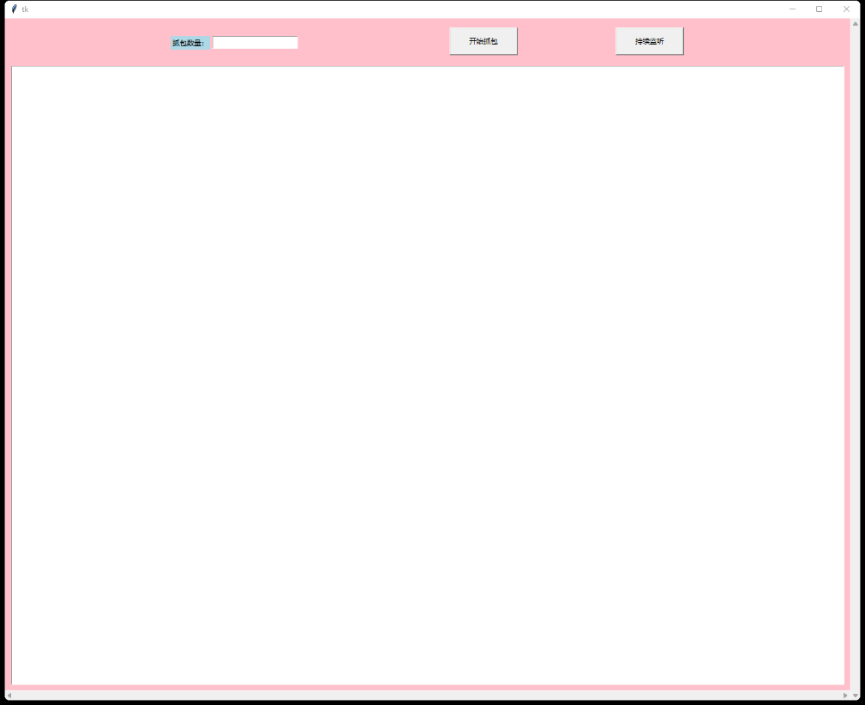

输入抓包的数量，并执行程序：

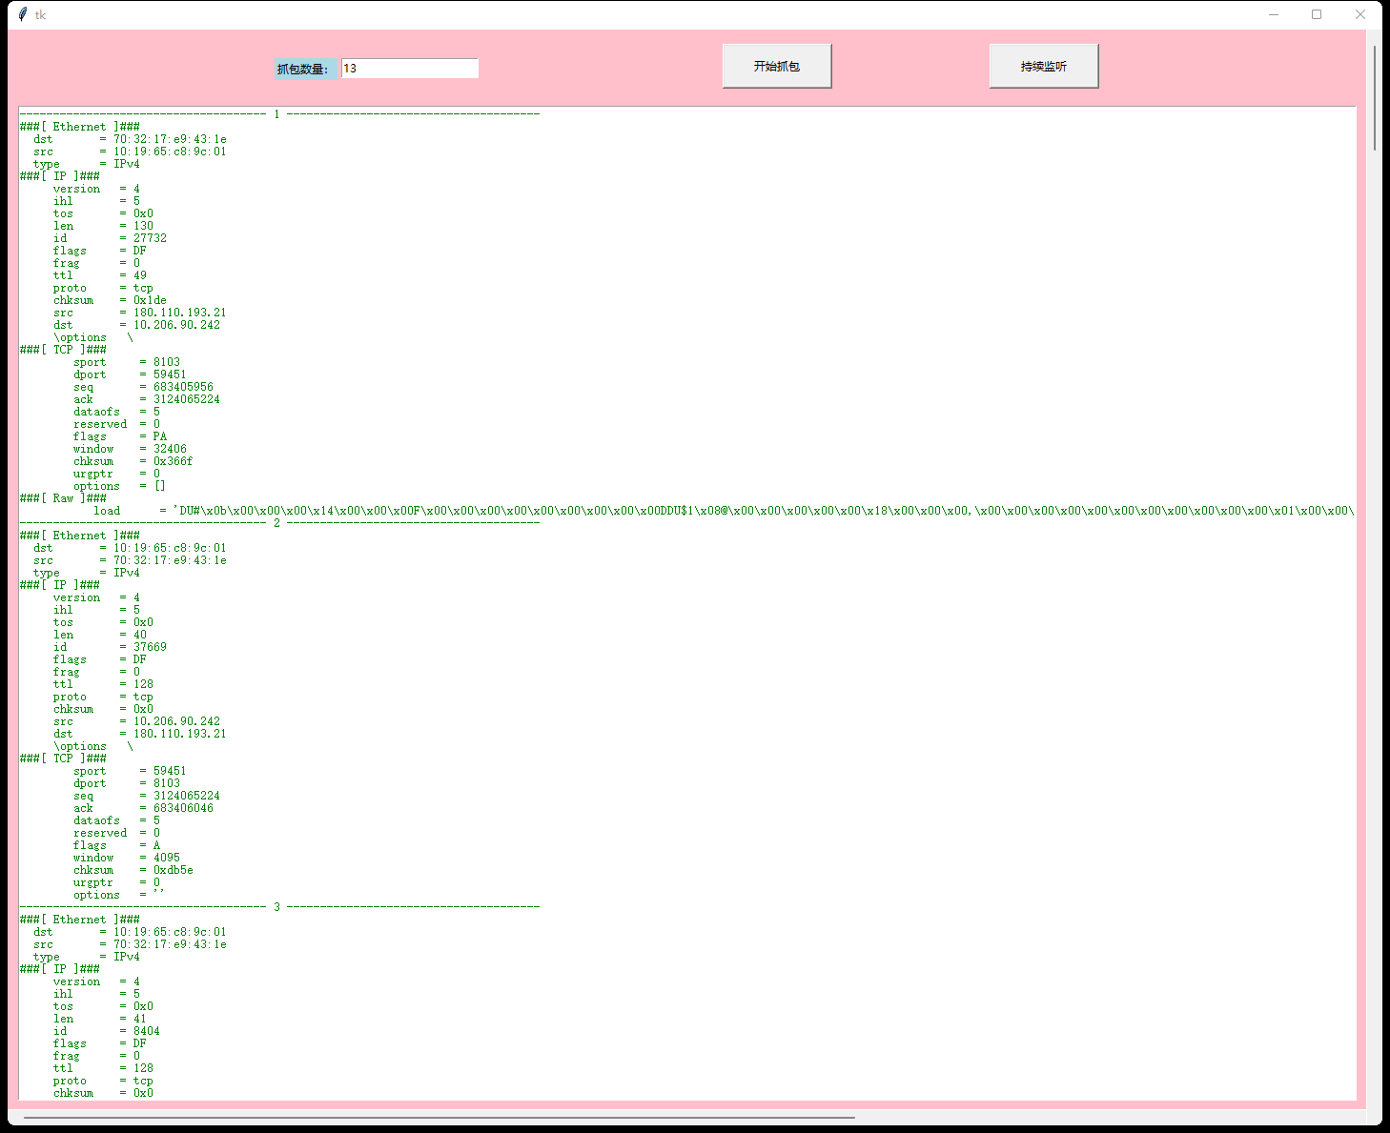

可以看到我们解析出的数据中包含

源mac，目的mac地址，源ip，目的ip地址，源，目的端口，数据包类型，seq,ack,window

Flag等数据包信息，还可以显示具体协议，如TCP，UDP，IP等等，各个层级协议中的数据信息。

## 持续监听时

可以看到我们输入ip地址后，软件机会持续监听输入的ip收到的信息，并且进行解析。

如果想手动结束，可以点击停止抓包按钮。

https://github.com/1779296311/homework.git